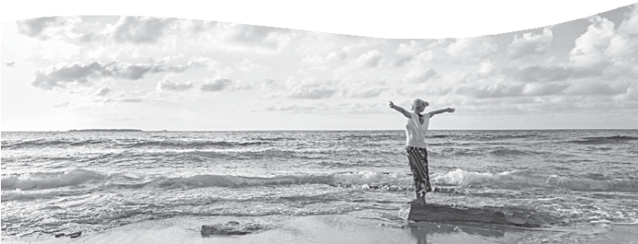
Informatieavond

over hooggevoeligheid/hoogsensitiviteit

maandag 10 oktober 2022
donderdag 13 oktober 2022
dinsdag 18 oktober 2022
woensdag 26 oktober 2022

aanvang alle avonden: 19.30 uur
Adres: Weidelint 26 in Nijeveen
Kosten: € 12,50 p.p.
Aanmelden per mail: ike@mille-pattes.nl

